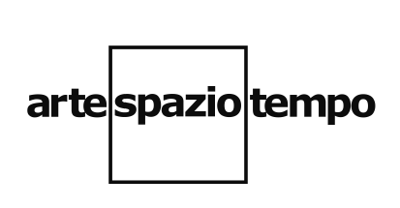

Apocalypse Now
Traces and Urban Archeological and Paleontological
Finds from XXI° Century

Emiliano Bazzanella

3.08 | 9.09.18
Arte Spazio Tempo, Venezia

martedì-sabato 11-14, 16-19, domenica 11-14

Opening 3.08.18 dalle ore 18.30

Rock-Blues con Steve Litter dalle ore 19.00

Arte Spazio Tempo e l’Associazione di promozione sociale e culturale GEA hanno il piacere di presentare Apocalypse Now, un progetto di Emiliano Bazzanella, artista e filosofo contemporaneo che, con una serie di citazioni cinematografiche (lo stesso titolo si rifà al film di Francis Ford Coppola 1979), politiche, sociali e scientifiche, ci accompagna in un possibile futuro popolato da “reperti” pseudo-archeologici e paleontologici della nostra attualità. Venerdì 3 agosto all’opening seguirà l’evento musicale del musicista veneziano Steve Litter che ci allieterà con un sound rock-blues.

All’interno della galleria si susseguono installazioni che vogliono riferirsi ad una nuova era, definita sarcasticamente “neoplastica”, portando ad una riflessione critica verso la cosiddetta società dei consumi. I reperti sono quindi formati da oggetti dell’era post-industriale quali: eternit, materiali inquinanti e plastico-elettronici, residui di idrocarburi etc

I rimandi ad un futuro surreale, a tratti inquietante, presenta un susseguirsi di periodi fantastici, ma non troppo irreali: paleoplastico, mesoplastico e neoplastico. Tale studio progettuale così attento è frutto di un viaggio artistico compiuto tra il 2014 ed il 2018, in cui Bazzanella ha raccolto i segni del tempo, immaginando cosa archeologi e paleontologi potrebbero ritrovare della nostra società nel futuro.

Emiliano Bazzanella (1963) è filosofo contemporaneo e visual artist, ha partecipato agli eventi collaterali della 50°, 52°, 53° e 54° Biennale d’Arte e alla 10° Biennale d’Architettura di Venezia. Ha esposto in importanti istituzioni culturali quali: Museo Ca 'Pesaro (Venezia), Trevi Flash Art Museum (Perugia), ContemporaryArt Gallery (Trento); è stato invitato all’Istituto Italiano di Cultura nel 2006 (Helsinki), nel 2007 (Stoccarda) e nel 2011 (Stoccolma).
Dal 2011 inizia ad approfondire la connessione filosofica tra pensiero e immagine, ideando il software ("Tautology") che produce frasi filosofiche casualmente infinite.
info: Arte Spazio Tempo, Campo del Ghetto Nuovo, Venezia, martina.campese@gmail.com, servizi@artespaziotempo.it

